Рівненський державний гуманітарний університет

Кафедра ІКТ та МВІ

Звіт про виконання лабораторної роботи № 7

**«Монітор.»**

**Виконав:**

студент 1 курсу

факультету математики та інформатики

групи ЦТ-11

***Олександр ШРОЛЬ***

**Перевірив:**

***ст.в. Андрій ШИДЛОВСЬКИЙ***

Рівне-2022

**ХІД ВИКОНАННЯ РОБОТИ**

**Завдання 1. Охарактеризувати наступні поняття:**

1. **Графічний прискорювач.**

Графічний прискорювач - це частина спеціальної апаратури, розроблена та використовується для швидкої обробки візуальних даних.

1. **Інтерфейс підключення монітору.**

На даний момент існують такі інтерфейси:

* VGA
* DVI
* HDMI
* DisplayPort (DP)

1. **Монітор з електронно-променевою трубкою.**

Монітор з електронно-променевою трубкою є подібним до старих телевізорів.

1. **Монітор.**

Монітор — електронний пристрій для відображення інформації.

1. **Рідкокристалічний монітор.**

Рідкокристалічний монітор — дисплей, принцип дії якого ґрунтується на явищі електричного переходу Фредерікса в рідких кристалах. Він складається з довільної кількості кольорових або монохромних пікселів, і джерела світла або відбивача.

1. **Технологія IPS.**

IPS (In-Plane Switching). Назва дана через спосіб розміщення кристалів в IPS-панелі: кристали розташовані в одній площині паралельно поверхні панелі.

1. **Технологія MVA.**

MVA (Multi-domain Vertical Alignment). Виділяється лише широкими кутами і глибоким чорним кольором технологія тепер не поступається, а часом навіть перевершує по колірному охопленню IPS.

1. **Технологія TN + film.**

TN (Twisted Nematic) + film – TN матриця, але з додатковим шаром для кращого кіноперегляду.

**Завдання 2. Описати детальні характеристики, наданої моделі пристрою:**

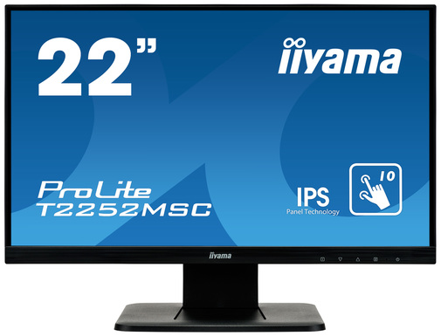

**Монітор iiyama T2252MSC-B1 Touchscreen Black**

Діагональ екрану: 21.5"

Роздільна здатність екрану: 1920×1080

Формат зображення: 16:9

Тип матриці: IPS

Підсвітка екрану: LED

Покриття екрану: Матове

Частота оновлення екрану: 60 Гц

Динамічна контрастність: 50 000 000:1

Розмір крапки зображення: 0.248 мм

Інтерфейси: DisplayPort, HDMi, VGA

Потужність: 18.1 Вт

Енергоспоживання в режимі очікування: 0.5 Вт

Вбудовані колонки: Так

Кріплення VESA: Так

Вихідна потужність колонок: 2 Вт

**Завдання 3. Використовуючи утиліту AIDA64, описати основні параметри монітора власного персонального комп’ютера.**

